SPARQL
Die strukturierte Modellierung von Wissen in Wikidata eröffnet Möglichkeiten, die weit über eine klassische Volltextsuche hinausgehen. Anstelle der rein textbasierten Exploration, wie sie etwa in Projekten wie Wikisource üblich ist, erlaubt ein Knowledge-Graph wie Wikidata eine semantische Recherche, die Beziehungen zwischen Entitäten systematisch sichtbar macht. Um dieses Potenzial zu nutzen, ist die Verwendung des SPARQL-Endpoints unabdingbar. SPARQL, als Standardabfragesprache für Graph-Datenbanken, stellt das zentrale Werkzeug dar, um komplexe Muster, Relationen und Netzwerke in den Daten zu erkennen und zu analysieren (vgl. Bemme/Erlinger 2023).
Da die in dieser Arbeit erstellten Daten im Rahmen des WikiProjekt Digitalisat2Graph in Wikidata eingebunden wurden, greift die Abfrage gezielt nur auf die Personen zu, die durch das Projekt importiert wurden:
WHERE {
?person wdt:P31 wd:Q5 ;
wdt:P5008 wd:Q136079887 .
… }

In diesem Schritt wurden durch die erste Abfrage alle biographischen Daten des Projekts abgefragt. Mit SPARQL lässt sich nicht nur nach einzelnen Werten suchen, sondern auch nach komplexeren Informationen wie biographische Angaben, institutionelle Zugehörigkeiten oder zeitliche Punkte. Dadurch können einfache und detaillierte Daten zusammen ausgewertet werden. Außerdem wurden die Ergebnisse mit mehrsprachigen Bezeichnungen ergänzt. Die Abbildung 6.1 zeigt die vollständige SPARQL-Abfrage:
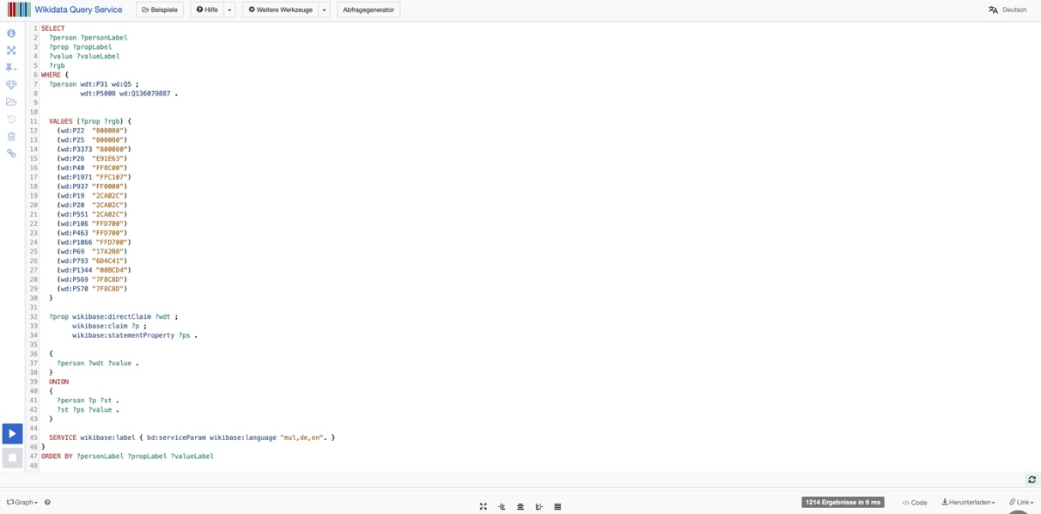
Abb. 6.1 Screenshot von SPARQL-Abfrage nach allen biographischen Daten des Projekts Digitalisat2Graph https://w.wiki/FFJb

Darüber hinaus wird zur besseren Lesbarkeit in der graphischen Visualisierung ein festes Farbkonzept eingesetzt. Jede Art von Eigenschaft erhält eine bestimmte, vorab definierte Farbe. So bspw. erscheinen familiäre Beziehungen in Lila, Ortsangaben in Grün oder Rot, zeitliche Angaben wie Geburts- und Sterbedaten in Grau. Im Code wurden dabei ausschließlich Relationen berücksichtig, die dem Wikidata-Datenmodell entsprechen (Kapitel 5.5).
Der Wikidata-Query-Service ermöglicht es nicht nur in Tabellenform, sondern auch als Graphen oder andere Visualisierungen darzustellen. Dadurch entsteht ein umfassender Überblick über die Personen und ihre Verbindungen.

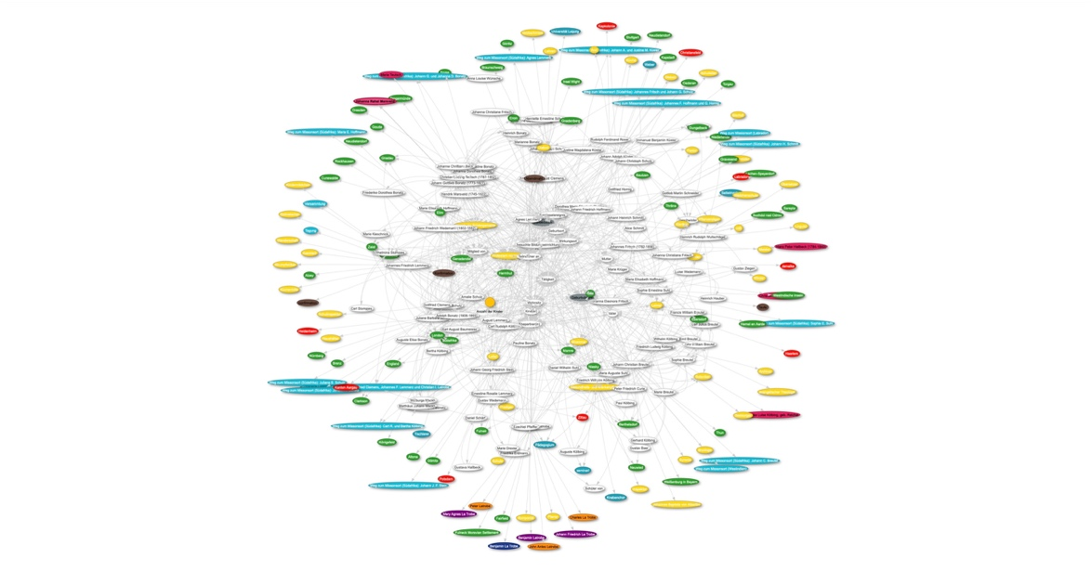
Abb. 6.2 Screenshot von Visualisierung als Graph von allen biographischen Daten des Projekts Digitalisat2Graph

Die zweite Abfrage richtet sich auf die Routen der betreffenden Personen. Die SPARQL-Abfrage ist, genauso wie die erste, auf die Projektdaten begrenzt. Abgerufen wurden alle geographische Start- und End- sowie Zwischenstationen abgefragt. Ergänzend wurden zeitliche Angaben und Koordinaten der Orte erfasst. Dazu wurden mit den Routen verbundene Personen zugefügt. Der Wikidata Query Service ermöglicht u.a. die Visualisierung der Daten auf einer geographischen Karte. In diesem Fall erwies sich das jedoch als herausfordernd. Da einzelne Orte (bspw. London) zugleich mehrere Rollen einnahmen: Start- und Zwischenstation. Für eine korrekte Darstellung wurde versucht, der Ort in beide Rollen zu trennen und entsprechend abzubilden. Dieser versuch blieb ohne Erfolg. Die mit ChatGPT erzeugten Ergebnisse erwiesen sich als unzufrieden und die kartographische Visualisierung konnte nicht erfolgreich umgesetzt werden. Hinzu kommt, dass der Wikidata Query Service derzeit keine kombinierte Darstellung von Graph- und Karte-View unterstützt, sodass jeweilige Route als durchgehende Linie oder Kette sichtbar wird. Dadurch könnten Zusammenhänger von den Routen besser nachvollzogen werden.
Darüber hinaus hat die Netzwerkrealisierung (Abbildung 6.2) deutliche Grenzen. Bei der Darstellung von vielen Personen und Verbindungen entsteht eine starke Überkomplexität: Überkreuzte Linien und verdichtete knoten mindern die Übersichtlichkeit und erschweren die Orientierung. In solchen Darstellungen geht viel Kontext verloren und schließlich sind sie nur eingeschränkt analysierbar. Sie dienen eher der Illustration und dem explorativen Überblick. Um aussagekräftige Ergebnisse zu erzielen, sind präzisere Abfragen nötig.

Netzwerkanalyse
Netzwerkanalyse biete neue Möglichkeit zur Visualisierung und Analyse von Sammlungswissen. Ihre zentralen Ziele sind die Identifikation wichtiger Verbindungen und Strukturen. (vgl. Werner 2020: 248–249). Für geistes- und sozialwissenschaftliche Forschung ist die Verbindung zwischen Netzwerken und Visualisierung von großer Bedeutung. Die graphische Visualisierung von abstrakten oder komplexen Strukturen macht die Zusammenhänge, die sich auf rein sprachlichem Wege nur schwer oder unzureichend vermitteln lassen, greifbar. Digitale Werkzeuge bieten hier neue Möglichkeiten, große Datenbestände nicht nur zu verarbeiten, sondern auch visuell aussagekräftige Formen überführen können. Daraus ergibt sich einen Anknüpfungspunk für die Verwendung netzwerkbasierter Modelle. Für die biographische Forschung eröffnet der Netzwerkansatz die Perspektive, individuelle Lebensläufe nicht isoliert zu betrachten, sondern als Teil größer Beziehungsgeflechte (vgl. Dörpinghaus 2022).
Im Rahmen dieser Arbeit wurden drei zentrale Frage entwickelt: Welche wichtigen Orte lagen auf dem Weg zur Missionsstellen? Welche weiteren Tätigkeiten übernahmen die Missionare neben ihren missionarischen Tätigkeiten? Welche Beziehungsstrukturen lassen sich zwischen den beteiligten Personen erkennen? Um diese Fragen zu beantworten, wurden verschiedene SPARQL-Abfragen formuliert. Auf dieser Grundlage lassen sich nun die ersten Ergebnisse und Muster erkennen und näher untersuchen.
Als Erstes wird die Frage nach den zentralen Orten auf dem Weg zu den Missionsstellen beantwortet. Die Visualisierung des Wissensgraphen zeigt (Abbildung 7.1), dass die Wege zu den Missionsstationen in mehreren zentralen Orten begannen: Herrnhut, Gnadau, Niesky und Kleinwelka.

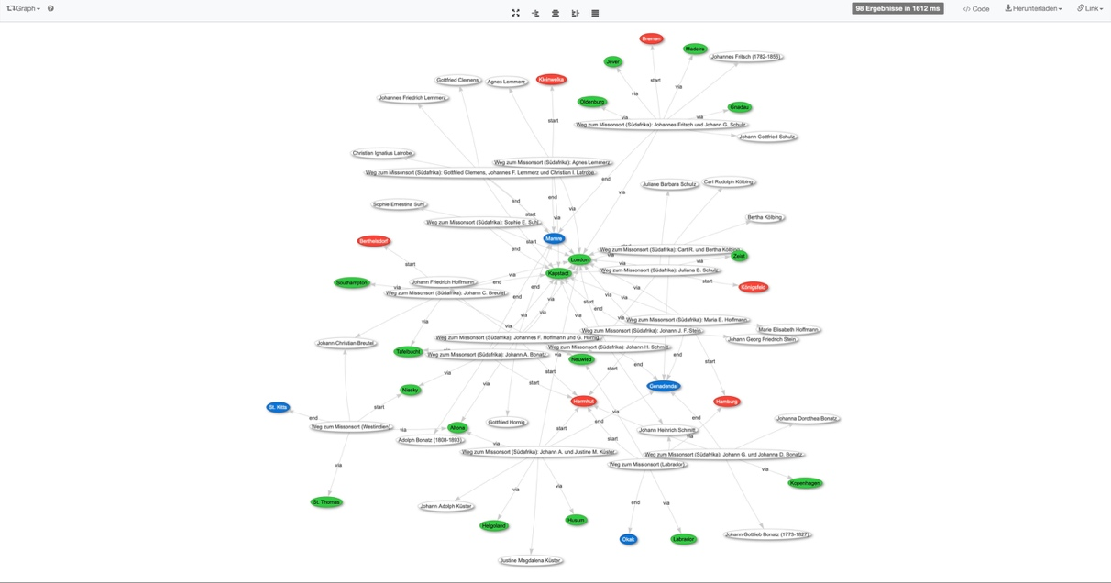
Abb. 7.1 Screenshot von Visualisierung als Graph der zentralen Orte auf dem Weg zu den Missionsstellen, SPARQL-Abfrage: https://w.wiki/FFrw, Ergebnisse: https://w.wiki/FFsJ

Von dort führten die Routen in unterschiedlichen Regionen: So kann festgestellt werden, dass die Reise nach Labrador und in die Westindien-Mission verliefen über Hamburg bzw. Altona. Die Wege nach Südafrika führen meist über London. Von dort ging es weiter zu Stationen wie Kapstadt und anschließend nach Mamre. Dabei zeigt der Graph, dass nicht alle Reisen denselben Verlauf nahmen, dessen Wege sich teilweise kreuzten. Dies deutet darauf, dass es nicht nur eine feste Reiseroute gab, sondern mehrere Varianten, die von Zeit, Personen und Zielregion abhing.
Die vorliegende Graphenanalyse ist zum jetzigen Zeitpunkt noch nicht umfassend aussagekräftig. Auf Grundlage der vorhandenen Daten lassen sich die Bewegungen aller Missionare der Brüdergemeine noch nicht rekonstruieren. Dennoch bietet die Analyse einen wichtigen ersten Ansatzpunkt, um die Missionsrouten sichtbar zu machen.
Anschließend wurde hinausgehenden Tätigkeitsfelder der Missionare untersucht. Die Abbildung 7.1 zeigt, dass die Missionare der Brüdergemeine vielfältige berufliche Hintergründe aufweisen.

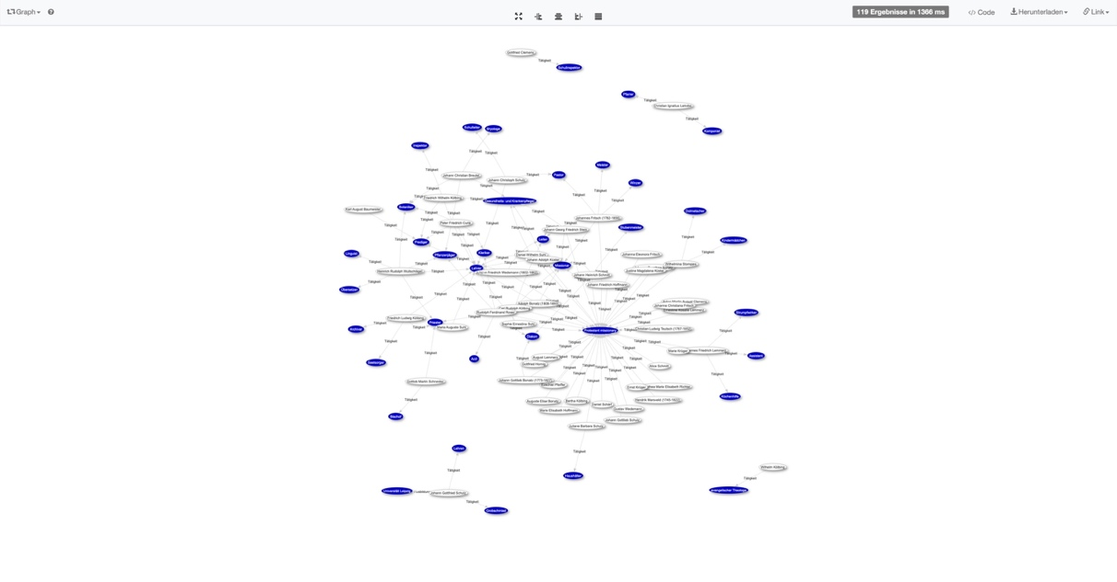
Abb. 7.2 Screenshot von Visualisierung als Graph der Tätigkeiten und Ausbildung von Mitgliedern der Brüdergemeine , SPARQL-Abfrage: https://w.wiki/FFtV, Ergebnisse:https://w.wiki/FFtW

An deutlichsten tritt die Rolle des protestantischen Missionars hervor. Diese Tätigkeit steht im Zentrum des Graphen. Daneben erscheinen jedoch weitere Tätigkeiten im Religiösen Kontext: Prediger, Pfarrer, Kleriker, Pastor, Bischof. Neben der eigentlichen Missionsarbeit waren zahlreiche Personen in handwerklichen (Schmied:in, Strumpfwirker:in, Arbeit in der Mühle), pädagogischen (Lehrer:in, Pädagoge:in, Kindermädchen) oder medizinischen (Arzt oder Ärztin, Pfleger:in) Bereichen tätig. Auch seltene Rollen wie Dolmetscher:in, Botaniker:in, Linguist:in oder Komponist:in sind erkennbar. Die Graphen machen sichtbar, dass die Missionare nicht nur religiöse Aufgaben erfühlten, sondern über praktische, soziale und wissenschaftliche Kompetenzen verfügten.
Im letzten Schritt wurde die Frage untersucht, welche Beziehungsstrukturen zwischen den beteiligten Personen erkennen lassen.
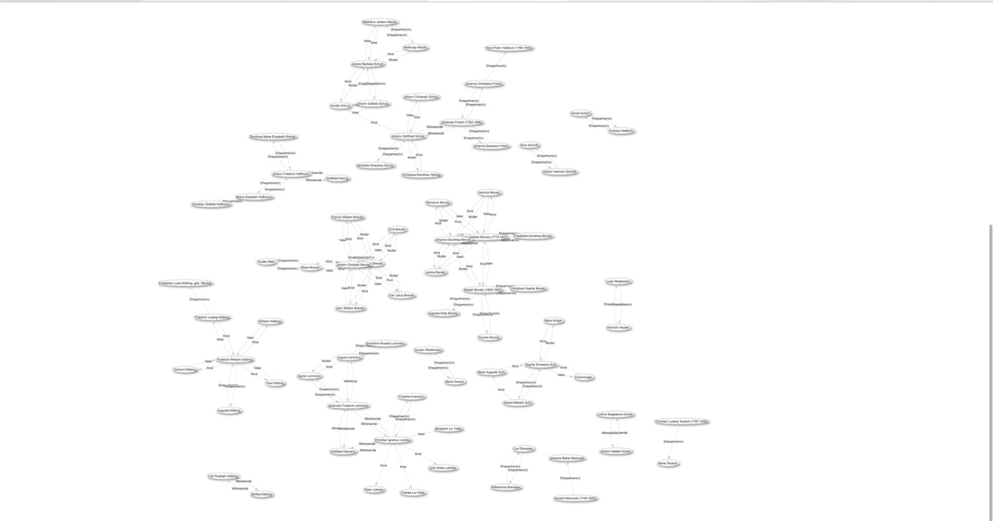 Abb. 7.3 Screenshot eines Beziehungsnetzwerks von Mitgliedern der Brüdergemeine , SPARQL-Abfrage: https://w.wiki/FGPa, Ergebnisse: https://w.wiki/FGPc

Die Visualisierung (Abbildung 7.3) zeigt deutlich, dass sich mehrere dichte Cluster herausbildeten. Sie sind vor allem durch familiäre Beziehungen geprägt. Innerhalb dieser Cluster treten Eltern-Kind-Beziehung Ehren in Erscheinung. Auffällig ist, dass einige Familien im Netzwerk deutlich stärker repräsentiert sind als alle andere. Besonders die Familien Bonatz, Breutel und Schulz treten hervor, da von ihnen mehrere Generationen in der Visualisierung sichtbar werden.
Darüber hinaus ist zu beobachten, dass einzelne Cluster nicht isoliert bleiben, sondern durch bestimmte Personen miteinander verbunden sind. Diese Verbindungen entstehen durch gemeinsame Reisen zu den Missionsstellen. Um weitere Anfangspunkte zu finden, wurde die Analyse um einen weiteren Parameter Wirkungsort erweitert (Abbildung 7.4). Die orangenen markierten Knoten zeigen die Wirkungsorte, die mit mehreren Personen verbunden sind. Dadurch entsteht neue Verknüpfungen quer durch das Netz. Abbildung 7.4 zeigt, dass sich um bestimmte Orte wie Genadendal, Mamre, Silo, Elim und Niesky ganze Gruppen von Personen sammeln. Diese Orte fungieren als Knotenpunkte zwischen Familien oder Generationen.
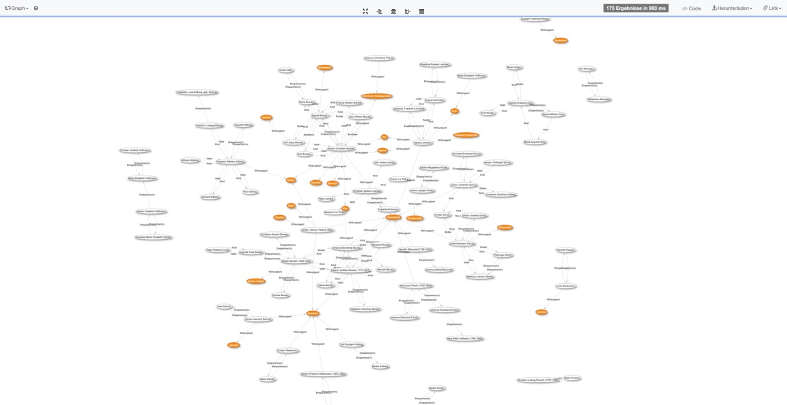 Abb. 7.4 Screenshot eines erweiterten Beziehungsnetzwerks von Mitgliedern der Brüdergemeine, SPARQL-Abfrage: https://w.wiki/FGRf, Ergebnisse: https://w.wiki/FGRd

Familiennetzwerke und Wirkungsorte überlagern sich. So Familien Bonatz und Breutel sind sowohl intern stark verknüpft als auch über ihre Tätigkeitsorte in breitere Strukturen eingebunden.
Die Abbildung 7.4 weist zugleich auf eine Grenze der Arbeit mit den Daten in Wikidata hin. Da es sich um einen gemeinsame und kollaborativ aufgebaute Graphendatenbank handelt, zeigt sich, dass die Wirkungsorte nicht homogen modelliert wurden. Dies führt dazu, dass sich im Netzwerk teilweise Überschneidungen oder Unschärfe ergeben. So erscheinen bspw. unterschiedliche Entitäten nebeneinander, die denselben geographischen Raum betreffen: einzelne Städte in Südafrika, das Land Südafrika selbst sowie historische Kapkolonie. Dies erschwert die eindeutige Interpretation der Netzwerkknoten.

Auswertung / Perspektive

OCR: Zur Verbesserung der Ergebnisse könnte mehrstufige Vorgehensweise: Mehrere OCR-Durchläufe mit variierenden Parametern von Schwellenwerten bspw. und ggf. deren spätere Konsolidierung. Auf diese Weise lassen sich Fehlertypen gegenseitig kompensieren. Darüber hinaus konnte auch adaptive Vorverarbeitung helfen. Man könnte die Bilder sauber/ verschmutz, hell/dunkel annotieren und pro Klasse geeignete Parameter wählen. Als Nachkorrektur kann ein LLM eingesetzt werden.
XML: mehr Attributen zu definieren, Versionierung zeigen, Personen und Körperschaft gleich mit Wikidata Normdaten kodieren, Datumsangaben zu normieren,

Relation: viele Information ist verloren gegangen, z.B. Zweck der Reise (Fremdsprache lernen, eine neue Kirche bauen oder einen passenden Ort für weitere Mission zu finden)
Programmieren mit ChatGPT:
Im Rahmen dieser Arbeit wurde das Programmieren mit der Unterstützung von ChatGTP eingesetzt. Insgesamt erwiest sich dieser Ansatz als gut geeignet. Besonders hilfreich war die Möglichkeit, den eigenen Code überprüfen zu lassen. Außerdem zeigte sich das Modell nützlich bei der Beschreibung der benötigten Datenformat.
Herausfordernd war hingegen die Arbeit mir komplexeren Problemen. ChatGPT lieferte selten sofort eine vollständige und funktionierende Lösung für größere Aufgaben. Problematisch war zudem, dass der generierte Code bei Nachfragen oder Fehlerbehebungen teilweise vollständig umgeschrieben wurde. Dabei kam es vor, dass alternative Python-Bibliotheken verwendet oder Variablennamen verändert wurden. Dies erschwerte die Nachvollziehbarkeit und Konsistenz des Codes. Dieses Problem wurde aber durch eine Anpassung des Prompts gelöst, indem bspw. bestimmte Bibliotheken festgelegt wurden.
Insgesamt zeigt die Bewertung, dass ChatGPT als nützliches Werkzeug zur Code-Erstellung und -Optimierung eingesetzt werden kann, gleichzeitig aber ein kritisches Nacharbeiten und eigenständiges Verständnis des Codes unverzichtbar bleibt.

Zusammenfassung

Literaturverzeichnis

Anhang

